СООБЩЕНИЕ о возможном установлении публичных сервитутов

1. Наименование уполномоченного органа, которым рассматривается ходатайство об установлении публичного сервитута:
Администрация Пролетарского городского поселения

2. Цель установления публичного сервитута: строительство, реконструкция, эксплуатация, капитальный ремонт объектов газоснабжения и их неотъемлемых технологических частей, необходимых для организации газоснабжения, подключения (технологического присоединения) к сетям инженерно-технического обеспечения газопровода среднего и низкого давления с точкой подключения к существующей газораспределительной сети по региональной программе газификации Новгородской области на 2021-2030 годы, утвержденной указом Губернатора Новгородской области от 13.12.2021 № 636, а именно:
2.1 Распределительный газопровод среднего и низкого давления с установкой ПРГ Новгородский район, р.п. Пролетарий, ул. Красноармейская, ул. Садовая,ул. Парковая, ул. Полевая, ул. Новгородская, ул. Школьная, пер. Парковый, пер. 2-й Парковый,пер. 3-й Парковый, ул. Колхозная;
2.2 Распределительный газопровод среднего давления Новгородский район, р.п. Пролетарий, ул. Железнодорожная, ул. Песочная;
2.3 Распределительный газопровод среднего давления Новгородский район, р.п. Пролетарий, ул. Мстинских Партизан, ул. Октябрьская, ул. Сосновая.

3. Адрес и иное описание местоположение земельного участка, в отношении которого испрашивается публичный сервитут: Новгородская область, Новгородский район, Пролетарское городское поселение.

4. Адрес, по которому заинтересованные лица могут ознакомиться с поступившим ходатайством об установлении публичного сервитута и прилагаемым к нему описанием местоположения границ публичного сервитута, подать заявления об учете прав на земельные участки, а также срок подачи указанных заявлений, время приема заинтересованных лиц для ознакомления с поступившим ходатайством об установлении публичного сервитута:
Администрация Пролетарского городского поселения: Новгородская область, Новгородский район, р.п. Пролетарий, ул. Пролетарская, д.19.
График работы Администрации Пролетарского городского поселения: понедельник - пятница: с 8 часов 00 минут до 17 часов 00 минут; перерыв на обед: с 13 часов 00 минут до 14 часов 00 минут, телефон для справок (8162) 744395, (8162) 744242.
Правообладатели земельных участков, в отношении которых испрашивается публичный сервитут, если их права не зарегистрированы в Едином государственном реестре недвижимости, в течение пятнадцати дней со дня опубликования данного сообщения подают в Администрацию Пролетарского городского поселения (173530, Новгородская область, Новгородский район, р.п. Пролетарий, ул. Пролетарская, д.19, адрес электронной почты: proletar_adm@mail.ru ) заявления об учете их прав (обременений прав) на земельные участки с приложением копий документов, подтверждающих эти права (обременения прав). В таких заявлениях указывается способ связи с правообладателями земельных участков, в том числе их почтовый адрес и (или) адрес электронной почты.
Правообладатели земельных участков, подавшие такие заявления по истечении указанного срока, несут риски невозможности обеспечения их прав в связи с отсутствием информации о таких лицах и их правах на земельные участки. Такие лица имеют право требовать от обладателя публичного сервитута плату за публичный сервитут не более чем за три года, предшествующие дню направления ими заявления об учете их прав (обременений прав).
5. Официальные сайты в информационно-телекоммуникационной сети «Интернет», на которых размещается сообщение о поступившем ходатайстве об установлении публичного сервитута:
Официальный сайт Администрации Пролетарского городского поселения www.пролетарийадм.рф

6. Реквизиты решений об утверждении региональной программы газификации Новгородской области на 2021-2030 годы, указанные в ходатайстве об установлении публичного сервитута:
В рамках реализации указа об утверждении региональной программы газификации Новгородской области на 2021-2030 годы от 18.04.2022 N 188, от 09.11.2022 N 670 и в соответствии с проектным решением необходимо осуществить строительство распорядительного газопровода среднего и низкого давления P≤0.3Мпа на определенной территории.
На основании абонентского договора о подключении (технологическом присоединении)
газоиспользующего оборудования к сети газораспределения в рамках догазификации между АО «Газпром газораспределение Великий Новгород» и Заявителями:
6.1 № Н1147/2021-тп от 09.12.2021, № Н175/2021-тп от 27.10.2021, № Н160/2021-тп от 28.10.2021, № Н174/2021-тп от 27.10.2021, № Н134/2021-тп от 27.10.2021, № Н137/2021-тп от 01.11.2021, № Н176/2021-тп от 27.10.2021, № Н858/2021-тп от 14.12.2021, № Н1027/2021-тп от 07.12.2021, № Н1034/2021-тп от 08.12.2021, № Н988/2021-тп от 08.12.2021, № Н1537/2021-тп от 16.12.2021, № Н1571/2021-ТП от 24.12.2021, № Н1569/2021-тп от 29.12.2021, № Н1716-2022 от 01.02.2022, № Н1761/2022-тп от 07.02.2022, № Н1685/2022-тп от 12.02.2022 , № Н1855/2022-тп от 25.02.2022, № Н1857/2022-тп от 28.02.2022, № Н1848/2022-тп от 04.03.2022г, № Н1856/2022-тп от 10.03.2022, № Н2012/2022-тп от 16.03.2022, № Н2054/2022-тп от 18.03.2022, № Н1568/2021-тп от 10.03.2022, № Н 1615/2022-тп от 12.02.2023, № Н1615/2021-тп от 12.02.2022, № Н1847/2022-тп от 24.02.2022, № Н2395/2022-тп от 20.06.2022, № Н2656/2022-тп от 12.08.2022, № Н3297/2022-тп от 09.11.2022;
6.2 №136/2021-тп от 01.11.2021, № Н1804/2022-тп от 15.02.2022;
6.3 № Н132/2021-тп от 27.10.2021, № Н133/2021-тп от 27.10.2021, № Н1028/2021-тп от 09.12.2021, № Н993/2021-тп от 14.01.2022, № Н1148/2021 от 11.12.2021, № Н1678/2022-тп от 26.01.2022, № Н1749/2022-тп от 07.02.2022, № Н1747/2022-тп от 11.02.2022, № Н2033/2022-тп от 16.03.2022, № Н1701/2022-тп от 30.03.2022, № Н2147/2022-тп от 22.06.2022, № Н2603/2022-тп от 19.07.2022 запроектирован газопровод с точкой подключения в существующую газораспределительную сеть.

7. Официальные сайты в информационно-телекоммуникационной сети «Интернет», на которых размещается утвержденная программа газификации Новгородской области на 2021-2030 годы, которая указана в ходатайстве об установлении публичного сервитута:
Официальный сайт Министерства жилищно-коммунального хозяйства и топливно-энергетического комплекса Новгородской области https://minjkh.novreg.ru

8. Описание местоположения границ публичного сервитута.
Прилагается к настоящему сообщению.

9. Кадастровые номера земельных участков (при их наличии), в отношении которых испрашивается публичный сервитут:
указаны в приложениях 1-3 (по каждому из объектов)

Приложение 1

СХЕМА ГРАНИЦ РАЗМЕЩЕНИЯ ПУБЛИЧНОГО СЕРВИТУТА
Объект: Распределительный газопровод среднего и низкого давления с установкой ПРГ, р.п. Пролетарий, ул. Красноармейская, ул. Садовая, ул. Парковая, ул. Полевая, ул. Новгородская, ул. Школьная, пер. Парковый, пер. 2-й Парковый, пер. 3-й Парковый, ул. Колхозная
Местоположение: Новгородская область, Новгородский район, Пролетарское городское поселение, р.п. Пролетарий
Кадастровый квартал: 53:11:2500206, 53:11:2500211, 53:11:2500212, 53:11:2500213, 53:11:2500214, 53:11:2500215, 53:11:2500216, 53:11:2500218, 53:11:2500219, 53:11:2500220, 53:11:2500222, 53:11:2500223, 53:11:2500224, 53:11:2500225, 53:11:2500226, 53:11:2500227, 53:11:2500228, 53:11:2500301, 53:11:2500302, 53:11:2500303, 53:11:2500304, 53:11:2500305
Кадастровые номера земельных участков: 53:11:0000000:7258; 53:11:2500219:12; 53:11:2500219:11; 53:11:2500218:22; 53:11:2500223:9; 53:11:2500218:23; 53:11:2500218:21; 53:11:2500225:2; 53:11:2500214:2; 53:11:2500214:10; 53:11:2500224:4; 53:11:2500224:2; 53:11:2500302:9; 53:11:2500303:10; 53:11:2500304:9; 53:11:2500220:11; 53:11:2500224:22; 53:11:2500224:8
Система координат: МСК-53 (2 зона)
Площадь сервитута: 18313 кв.м
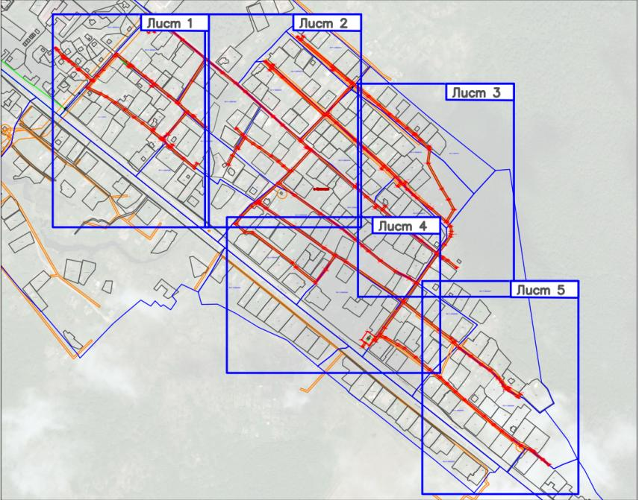
Масштаб 1:8000
Используемые условные знаки и обозначения:
 | Граница публичного сервитута
53:11:2500206 | Граница и кадастровый номер кадастрового квартала
 | Граница и обозначение земельного участка, сведения о котором внесены в ЕГРН

Лист 1 из 5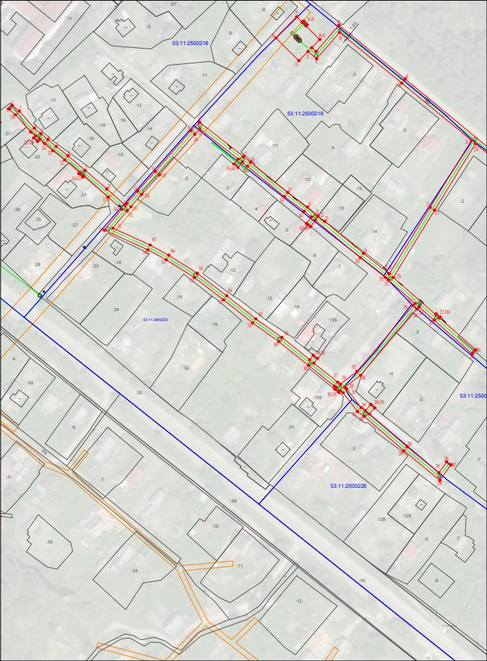
Масштаб 1:2000

Лист 2 из 5
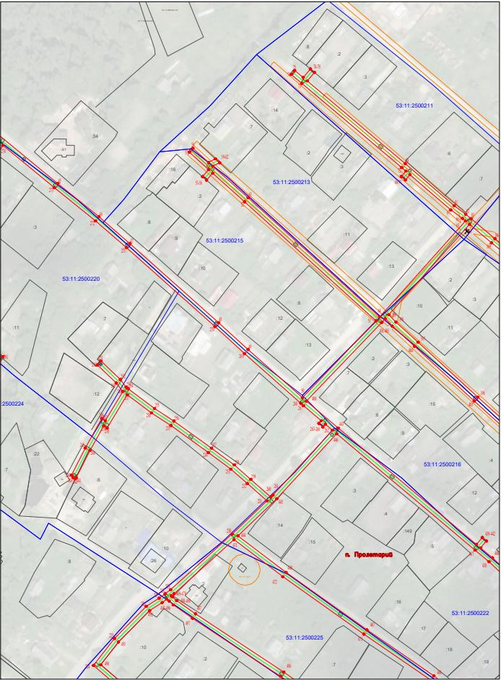
Масштаб 1:2000

Лист 3 из 5
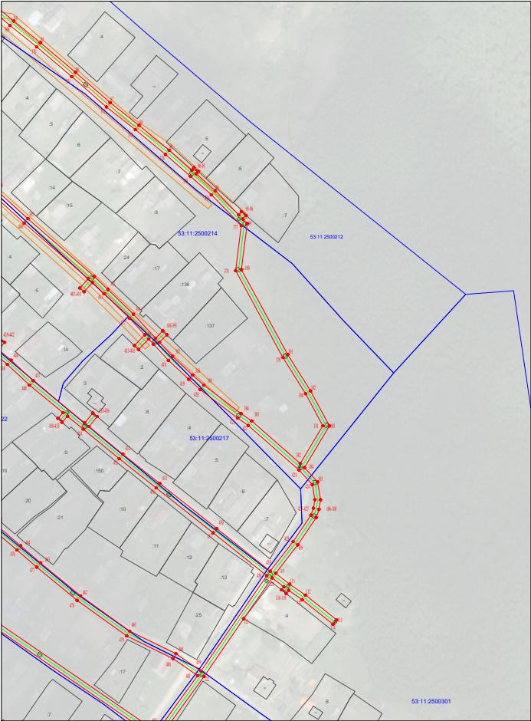
Масштаб 1:2000

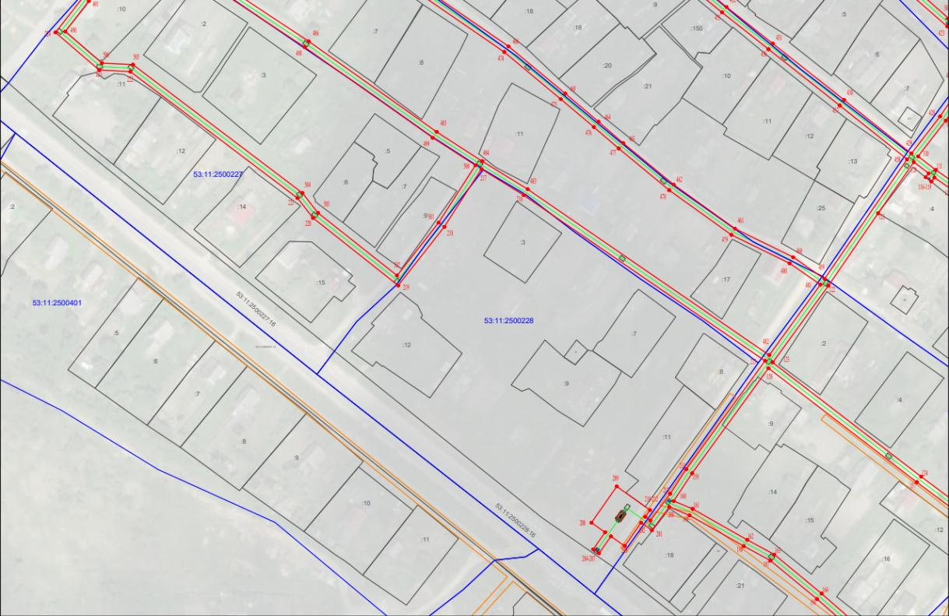
Лист 4 из 5

Масштаб 1:2000

Лист 5 из 5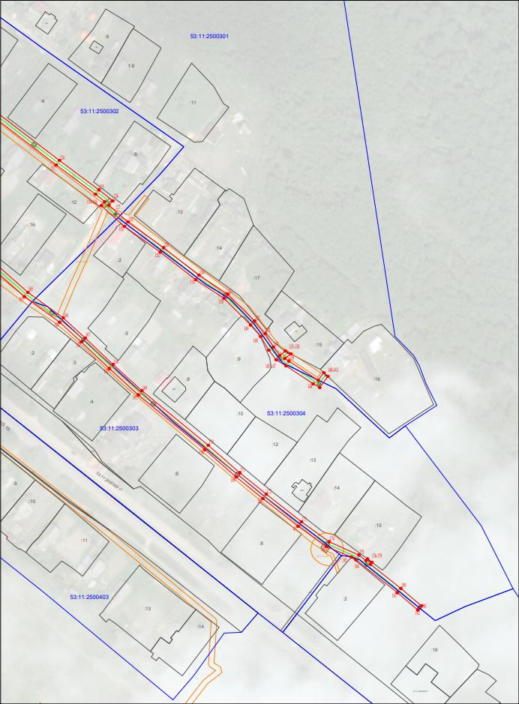
Масштаб 1:2000

Сведения о характерных точках границ объекта
Обозначение характерных точек границ | X, м | Y, м | Средняя квадратическая погрешность положения характерной точки (Мt), м
Контур 1
1 | 567376,03 | 2204489,90 | 0.10
2 | 567378,31 | 2204493,19 | 0.10
3 | 567372,72 | 2204497,08 | 0.10
4 | 567359,44 | 2204508,18 | 0.10
5 | 567355,26 | 2204513,27 | 0.10
6 | 567350,60 | 2204518,65 | 0.10
7 | 567345,25 | 2204525,02 | 0.10
8 | 567338,10 | 2204534,17 | 0.10
9 | 567326,93 | 2204547,37 | 0.10
10 | 567312,54 | 2204564,14 | 0.10
11 | 567299,88 | 2204578,27 | 0.10
12 | 567301,42 | 2204579,66 | 0.10
13 | 567310,85 | 2204587,88 | 0.10
14 | 567325,98 | 2204601,67 | 0.10
15 | 567357,59 | 2204629,08 | 0.10
16 | 567364,02 | 2204635,64 | 0.10
17 | 567337,50 | 2204669,64 | 0.10
18 | 567333,16 | 2204675,09 | 0.10
19 | 567309,77 | 2204703,67 | 0.10
20 | 567298,59 | 2204718,90 | 0.10
21 | 567291,72 | 2204727,18 | 0.10
22 | 567291,34 | 2204726,88 | 0.10
23 | 567287,49 | 2204732,28 | 0.10
24 | 567262,62 | 2204762,25 | 0.10
25 | 567247,32 | 2204781,56 | 0.10
26 | 567246,88 | 2204782,06 | 0.10
27 | 567298,19 | 2204813,61 | 0.10
28 | 567350,01 | 2204845,47 | 0.10
29 | 567394,26 | 2204791,72 | 0.10
30 | 567433,35 | 2204743,71 | 0.10
31 | 567413,00 | 2204726,05 | 0.10
32 | 567418,72 | 2204719,38 | 0.10
33 | 567411,53 | 2204712,31 | 0.10
34 | 567429,06 | 2204694,49 | 0.10
35 | 567445,46 | 2204710,61 | 0.10
36 | 567441,25 | 2204714,89 | 0.10
37 | 567442,18 | 2204715,88 | 0.10
38 | 567439,26 | 2204718,61 | 0.10
39 | 567438,45 | 2204717,75 | 0.10
40 | 567427,93 | 2204728,44 | 0.10
41 | 567421,58 | 2204722,19 | 0.10
42 | 567418,63 | 2204725,63 | 0.10
43 | 567438,90 | 2204743,23 | 0.10
44 | 567397,36 | 2204794,26 | 0.10
45 | 567318,64 | 2204889,86 | 0.10
46 | 567293,66 | 2204920,86 | 0.10
47 | 567273,37 | 2204944,21 | 0.10
48 | 567213,92 | 2205010,83 | 0.10
49 | 567193,61 | 2205033,07 | 0.10
50 | 567157,48 | 2205073,92 | 0.10
51 | 567215,27 | 2205129,28 | 0.10
52 | 567304,96 | 2205030,47 | 0.10
53 | 567326,42 | 2205006,43 | 0.10
54 | 567321,16 | 2205001,81 | 0.10
55 | 567323,78 | 2204998,79 | 0.10
56 | 567329,09 | 2205003,45 | 0.10
57 | 567342,28 | 2204988,88 | 0.10
58 | 567345,24 | 2204991,56 | 0.10
59 | 567334,61 | 2205003,30 | 0.10
60 | 567337,22 | 2205008,52 | 0.10
61 | 567334,32 | 2205011,68 | 0.10
62 | 567331,74 | 2205006,49 | 0.10
63 | 567307,94 | 2205033,15 | 0.10
64 | 567218,20 | 2205132,00 | 0.10
65 | 567290,49 | 2205196,59 | 0.10
66 | 567292,39 | 2205194,33 | 0.10
67 | 567298,82 | 2205185,57 | 0.10
68 | 567325,30 | 2205154,83 | 0.10
69 | 567321,33 | 2205151,46 | 0.10
70 | 567323,92 | 2205148,41 | 0.10
71 | 567327,92 | 2205151,80 | 0.10
72 | 567330,61 | 2205148,68 | 0.10
73 | 567394,07 | 2205073,46 | 0.10
74 | 567400,74 | 2205065,56 | 0.10
75 | 567403,80 | 2205068,14 | 0.10
76 | 567398,42 | 2205074,51 | 0.10
77 | 567404,91 | 2205079,98 | 0.10
78 | 567402,32 | 2205083,03 | 0.10
79 | 567395,84 | 2205077,57 | 0.10
80 | 567333,65 | 2205151,28 | 0.10
81 | 567301,95 | 2205188,06 | 0.10
82 | 567295,54 | 2205196,80 | 0.10
83 | 567292,23 | 2205200,74 | 0.10
84 | 567277,14 | 2205218,75 | 0.10
85 | 567261,92 | 2205237,65 | 0.10
86 | 567240,81 | 2205262,58 | 0.10
87 | 567219,40 | 2205287,11 | 0.10
88 | 567203,27 | 2205307,59 | 0.10
89 | 567185,68 | 2205328,95 | 0.10
90 | 567171,60 | 2205345,13 | 0.10
91 | 567173,32 | 2205346,60 | 0.10
92 | 567170,63 | 2205349,56 | 0.10
93 | 567168,96 | 2205348,14 | 0.10
94 | 567157,01 | 2205361,64 | 0.10
95 | 567139,77 | 2205378,31 | 0.10
96 | 567142,07 | 2205380,31 | 0.10
97 | 567139,49 | 2205383,37 | 0.10
98 | 567136,89 | 2205381,11 | 0.10
99 | 567133,60 | 2205384,31 | 0.10
100 | 567101,03 | 2205380,19 | 0.10
101 | 567040,82 | 2205412,99 | 0.10
102 | 567015,13 | 2205429,18 | 0.10
103 | 566990,30 | 2205442,53 | 0.10
104 | 566960,77 | 2205424,85 | 0.10
105 | 566950,55 | 2205434,18 | 0.10
106 | 566938,01 | 2205436,28 | 0.10
107 | 566931,04 | 2205435,14 | 0.10
108 | 566925,28 | 2205433,12 | 0.10
109 | 566905,97 | 2205420,11 | 0.10
110 | 566885,83 | 2205404,42 | 0.10
111 | 566878,17 | 2205414,39 | 0.10
112 | 566870,43 | 2205425,63 | 0.10
113 | 566852,78 | 2205447,65 | 0.10
114 | 566849,66 | 2205445,15 | 0.10
115 | 566867,22 | 2205423,24 | 0.10
116 | 566873,85 | 2205413,62 | 0.10
117 | 566871,55 | 2205411,78 | 0.10
118 | 566874,05 | 2205408,66 | 0.10
119 | 566876,21 | 2205410,38 | 0.10
120 | 566882,64 | 2205402,00 | 0.10
121 | 566853,66 | 2205381,78 | 0.10
122 | 566812,68 | 2205353,66 | 0.10
123 | 566769,35 | 2205322,18 | 0.10
124 | 566704,93 | 2205406,14 | 0.10
125 | 566683,65 | 2205434,71 | 0.10
126 | 566675,75 | 2205444,71 | 0.10
127 | 566672,57 | 2205441,94 | 0.10
128 | 566660,36 | 2205455,64 | 0.10
129 | 566641,75 | 2205481,57 | 0.10
130 | 566621,77 | 2205507,15 | 0.10
131 | 566608,02 | 2205527,89 | 0.10
132 | 566588,50 | 2205547,45 | 0.10
133 | 566579,55 | 2205555,10 | 0.10
134 | 566569,75 | 2205561,01 | 0.10
135 | 566563,69 | 2205565,63 | 0.10
136 | 566566,83 | 2205569,70 | 0.10
137 | 566564,77 | 2205573,61 | 0.10
138 | 566561,38 | 2205569,19 | 0.10
139 | 566559,55 | 2205572,26 | 0.10
140 | 566546,49 | 2205591,99 | 0.10
141 | 566545,58 | 2205593,49 | 0.10
142 | 566551,16 | 2205597,56 | 0.10
143 | 566548,38 | 2205600,50 | 0.10
144 | 566540,27 | 2205594,56 | 0.10
145 | 566543,11 | 2205589,85 | 0.10
146 | 566556,16 | 2205570,13 | 0.10
147 | 566560,43 | 2205563,09 | 0.10
148 | 566567,49 | 2205557,69 | 0.10
149 | 566577,20 | 2205551,85 | 0.10
150 | 566585,78 | 2205544,51 | 0.10
151 | 566604,91 | 2205525,35 | 0.10
152 | 566618,52 | 2205504,81 | 0.10
153 | 566638,55 | 2205479,17 | 0.10
154 | 566657,23 | 2205453,14 | 0.10
155 | 566672,22 | 2205436,33 | 0.10
156 | 566675,21 | 2205438,94 | 0.10
157 | 566680,47 | 2205432,28 | 0.10
158 | 566701,74 | 2205403,73 | 0.10
159 | 566766,11 | 2205319,82 | 0.10
160 | 566706,79 | 2205276,63 | 0.10
161 | 566691,10 | 2205266,22 | 0.10
162 | 566686,62 | 2205276,96 | 0.10
163 | 566669,16 | 2205307,76 | 0.10
164 | 566660,87 | 2205323,10 | 0.10
165 | 566638,82 | 2205349,86 | 0.10
166 | 566609,40 | 2205383,27 | 0.10
167 | 566590,84 | 2205408,81 | 0.10
168 | 566576,28 | 2205424,74 | 0.10
169 | 566557,12 | 2205445,00 | 0.10
170 | 566538,06 | 2205465,82 | 0.10
171 | 566498,51 | 2205513,90 | 0.10
172 | 566478,58 | 2205536,64 | 0.10
173 | 566463,02 | 2205555,91 | 0.10
174 | 566443,00 | 2205581,36 | 0.10
175 | 566428,57 | 2205601,38 | 0.10
176 | 566418,89 | 2205622,95 | 0.10
177 | 566414,80 | 2205628,10 | 0.10
178 | 566416,06 | 2205629,18 | 0.10
179 | 566413,66 | 2205632,40 | 0.10
180 | 566412,31 | 2205631,24 | 0.10
181 | 566394,78 | 2205653,29 | 0.10
182 | 566382,14 | 2205668,16 | 0.10
183 | 566379,09 | 2205665,58 | 0.10
184 | 566391,69 | 2205650,75 | 0.10
185 | 566415,45 | 2205620,86 | 0.10
186 | 566417,46 | 2205617,48 | 0.10
187 | 566425,08 | 2205599,37 | 0.10
188 | 566439,80 | 2205578,95 | 0.10
189 | 566459,90 | 2205553,41 | 0.10
190 | 566475,52 | 2205534,06 | 0.10
191 | 566495,46 | 2205511,32 | 0.10
192 | 566535,04 | 2205463,20 | 0.10
193 | 566554,19 | 2205442,28 | 0.10
194 | 566573,35 | 2205422,01 | 0.10
195 | 566587,74 | 2205406,27 | 0.10
196 | 566606,28 | 2205380,76 | 0.10
197 | 566635,78 | 2205347,27 | 0.10
198 | 566657,53 | 2205320,85 | 0.10
199 | 566665,66 | 2205305,83 | 0.10
200 | 566683,02 | 2205275,20 | 0.10
201 | 566687,79 | 2205263,76 | 0.10
202 | 566674,56 | 2205253,93 | 0.10
203 | 566678,91 | 2205247,85 | 0.10
204 | 566665,67 | 2205238,56 | 0.10
205 | 566671,14 | 2205230,77 | 0.10
206 | 566661,53 | 2205224,01 | 0.10
207 | 566663,83 | 2205220,74 | 0.10
208 | 566673,44 | 2205227,50 | 0.10
209 | 566678,89 | 2205219,74 | 0.10
210 | 566699,33 | 2205234,09 | 0.10
211 | 566686,00 | 2205252,83 | 0.10
212 | 566682,18 | 2205250,15 | 0.10
213 | 566680,10 | 2205253,06 | 0.10
214 | 566695,13 | 2205264,23 | 0.10
215 | 566709,07 | 2205273,34 | 0.10
216 | 566770,28 | 2205317,91 | 0.10
217 | 566863,86 | 2205181,51 | 0.10
218 | 566878,61 | 2205157,55 | 0.10
219 | 566845,97 | 2205136,57 | 0.10
220 | 566812,85 | 2205110,49 | 0.10
221 | 566851,04 | 2205062,26 | 0.10
222 | 566862,19 | 2205053,53 | 0.10
223 | 566933,69 | 2204959,09 | 0.10
224 | 566934,57 | 2204941,42 | 0.10
225 | 566955,80 | 2204916,76 | 0.10
226 | 566976,08 | 2204932,56 | 0.10
227 | 567000,29 | 2204956,52 | 0.10
228 | 567006,45 | 2204966,18 | 0.10
229 | 567009,78 | 2204970,68 | 0.10
230 | 567012,86 | 2204974,82 | 0.10
231 | 567054,65 | 2205021,03 | 0.10
232 | 567079,76 | 2205047,29 | 0.10
233 | 567092,84 | 2205032,48 | 0.10
234 | 567103,62 | 2205020,14 | 0.10
235 | 567116,13 | 2205003,21 | 0.10
236 | 567136,48 | 2204975,00 | 0.10
237 | 567145,99 | 2204960,37 | 0.10
238 | 567159,65 | 2204942,18 | 0.10
239 | 567134,53 | 2204927,00 | 0.10
240 | 567136,10 | 2204924,46 | 0.10
241 | 567117,66 | 2204914,21 | 0.10
242 | 567097,21 | 2204903,81 | 0.10
243 | 567096,42 | 2204903,12 | 0.10
244 | 567097,24 | 2204901,56 | 0.10
245 | 567099,03 | 2204900,25 | 0.10
246 | 567119,54 | 2204910,68 | 0.10
247 | 567141,71 | 2204923,00 | 0.10
248 | 567140,06 | 2204925,66 | 0.10
249 | 567162,06 | 2204938,96 | 0.10
250 | 567162,48 | 2204938,41 | 0.10
251 | 567168,45 | 2204933,94 | 0.10
252 | 567182,11 | 2204919,72 | 0.10
253 | 567185,08 | 2204922,41 | 0.10
254 | 567171,11 | 2204936,95 | 0.10
255 | 567165,34 | 2204941,26 | 0.10
256 | 567164,18 | 2204942,81 | 0.10
257 | 567149,27 | 2204962,67 | 0.10
258 | 567139,78 | 2204977,26 | 0.10
259 | 567119,36 | 2205005,57 | 0.10
260 | 567106,74 | 2205022,64 | 0.10
261 | 567095,85 | 2205035,12 | 0.10
262 | 567082,54 | 2205050,19 | 0.10
263 | 567084,14 | 2205051,86 | 0.10
264 | 567132,88 | 2205096,62 | 0.10
265 | 567137,49 | 2205091,17 | 0.10
266 | 567135,38 | 2205089,37 | 0.10
267 | 567137,98 | 2205086,33 | 0.10
268 | 567140,08 | 2205088,12 | 0.10
269 | 567151,44 | 2205074,70 | 0.10
270 | 567153,21 | 2205072,71 | 0.10
271 | 567190,63 | 2205030,39 | 0.10
272 | 567210,95 | 2205008,15 | 0.10
273 | 567270,37 | 2204941,56 | 0.10
274 | 567290,59 | 2204918,29 | 0.10
275 | 567315,54 | 2204887,33 | 0.10
276 | 567347,44 | 2204848,59 | 0.10
277 | 567296,09 | 2204817,01 | 0.10
278 | 567244,21 | 2204785,12 | 0.10
279 | 567215,55 | 2204817,84 | 0.10
280 | 567216,10 | 2204818,30 | 0.10
281 | 567213,53 | 2204821,36 | 0.10
282 | 567212,91 | 2204820,84 | 0.10
283 | 567188,36 | 2204848,63 | 0.10
284 | 567185,37 | 2204845,98 | 0.10
285 | 567211,20 | 2204816,73 | 0.10
286 | 567221,44 | 2204805,06 | 0.10
287 | 567219,86 | 2204803,38 | 0.10
288 | 567168,72 | 2204759,95 | 0.10
289 | 567159,33 | 2204747,61 | 0.10
290 | 567158,13 | 2204749,21 | 0.10
291 | 567143,64 | 2204760,38 | 0.10
292 | 567141,25 | 2204763,58 | 0.10
293 | 567146,11 | 2204767,78 | 0.10
294 | 567143,49 | 2204770,81 | 0.10
295 | 567138,73 | 2204766,69 | 0.10
296 | 567113,48 | 2204795,90 | 0.10
297 | 567093,36 | 2204820,36 | 0.10
298 | 567101,83 | 2204826,35 | 0.10
299 | 567099,52 | 2204829,61 | 0.10
300 | 567087,54 | 2204821,14 | 0.10
301 | 567110,42 | 2204793,32 | 0.10
302 | 567136,97 | 2204762,62 | 0.10
303 | 567140,77 | 2204757,55 | 0.10
304 | 567155,25 | 2204746,38 | 0.10
305 | 567156,83 | 2204744,28 | 0.10
306 | 567155,29 | 2204743,10 | 0.10
307 | 567157,81 | 2204739,99 | 0.10
308 | 567159,23 | 2204741,08 | 0.10
309 | 567160,23 | 2204739,75 | 0.10
310 | 567176,16 | 2204719,83 | 0.10
311 | 567194,66 | 2204696,78 | 0.10
312 | 567209,10 | 2204676,59 | 0.10
313 | 567226,90 | 2204654,14 | 0.10
314 | 567244,07 | 2204631,72 | 0.10
315 | 567257,88 | 2204609,89 | 0.10
316 | 567265,55 | 2204595,73 | 0.10
317 | 567280,79 | 2204562,26 | 0.10
318 | 567296,87 | 2204575,65 | 0.10
319 | 567306,32 | 2204565,08 | 0.10
320 | 567309,53 | 2204561,50 | 0.10
321 | 567322,56 | 2204546,32 | 0.10
322 | 567325,15 | 2204543,27 | 0.10
323 | 567335,00 | 2204531,64 | 0.10
324 | 567342,14 | 2204522,50 | 0.10
325 | 567347,55 | 2204516,05 | 0.10
326 | 567350,93 | 2204512,16 | 0.10
327 | 567352,21 | 2204510,69 | 0.10
328 | 567353,51 | 2204509,10 | 0.10
329 | 567356,55 | 2204505,40 | 0.10
330 | 567370,29 | 2204493,90 | 0.10
1 | 567376,03 | 2204489,90 | 0.10
Контур 2
331 | 567154,82 | 2205076,92 | 0.10
332 | 567214,01 | 2205133,61 | 0.10
333 | 567216,89 | 2205136,19 | 0.10
334 | 567211,37 | 2205141,48 | 0.10
335 | 567196,15 | 2205158,28 | 0.10
336 | 567154,95 | 2205203,16 | 0.10
337 | 567134,07 | 2205226,23 | 0.10
338 | 567094,57 | 2205271,65 | 0.10
339 | 567088,00 | 2205265,67 | 0.10
340 | 567085,33 | 2205268,65 | 0.10
341 | 567091,89 | 2205274,61 | 0.10
342 | 567084,02 | 2205282,83 | 0.10
343 | 567066,65 | 2205300,79 | 0.10
344 | 567054,79 | 2205311,76 | 0.10
345 | 567047,20 | 2205304,35 | 0.10
346 | 567044,45 | 2205307,26 | 0.10
347 | 567051,85 | 2205314,48 | 0.10
348 | 567048,24 | 2205317,82 | 0.10
349 | 567036,77 | 2205328,43 | 0.10
350 | 567023,32 | 2205342,86 | 0.10
351 | 567016,07 | 2205351,04 | 0.10
352 | 566995,84 | 2205377,53 | 0.10
353 | 566990,62 | 2205385,01 | 0.10
354 | 566959,09 | 2205420,96 | 0.10
355 | 566948,72 | 2205430,43 | 0.10
356 | 566938,00 | 2205432,22 | 0.10
357 | 566932,03 | 2205431,25 | 0.10
358 | 566927,09 | 2205429,52 | 0.10
359 | 566908,32 | 2205416,87 | 0.10
360 | 566887,38 | 2205400,57 | 0.10
361 | 566917,69 | 2205362,62 | 0.10
362 | 566949,52 | 2205322,30 | 0.10
363 | 566970,23 | 2205296,06 | 0.10
364 | 566989,84 | 2205272,14 | 0.10
365 | 566996,92 | 2205277,97 | 0.10
366 | 566999,52 | 2205274,93 | 0.10
367 | 566992,38 | 2205269,05 | 0.10
368 | 567022,30 | 2205232,59 | 0.10
369 | 567036,86 | 2205216,93 | 0.10
370 | 567044,36 | 2205207,93 | 0.10
371 | 567049,54 | 2205212,38 | 0.10
372 | 567052,15 | 2205209,35 | 0.10
373 | 567046,93 | 2205204,86 | 0.10
374 | 567134,59 | 2205100,80 | 0.10
331 | 567154,82 | 2205076,92 | 0.10
Внутренний контур (2)
375 | 567282,26 | 2204568,69 | 0.10
376 | 567295,56 | 2204579,76 | 0.10
377 | 567298,77 | 2204582,66 | 0.10
378 | 567308,19 | 2204590,87 | 0.10
379 | 567323,33 | 2204604,66 | 0.10
380 | 567354,84 | 2204631,99 | 0.10
381 | 567358,71 | 2204635,94 | 0.10
382 | 567335,64 | 2204665,53 | 0.10
383 | 567331,66 | 2204662,14 | 0.10
384 | 567329,14 | 2204665,25 | 0.10
385 | 567333,16 | 2204668,67 | 0.10
386 | 567330,05 | 2204672,57 | 0.10
387 | 567306,60 | 2204701,22 | 0.10
388 | 567295,44 | 2204716,44 | 0.10
389 | 567290,93 | 2204721,86 | 0.10
390 | 567285,80 | 2204718,20 | 0.10
391 | 567284,88 | 2204719,35 | 0.10
392 | 567283,38 | 2204721,39 | 0.10
393 | 567288,37 | 2204724,95 | 0.10
394 | 567259,52 | 2204759,73 | 0.10
395 | 567244,24 | 2204779,00 | 0.10
396 | 567242,31 | 2204781,21 | 0.10
397 | 567224,08 | 2204802,04 | 0.10
398 | 567222,62 | 2204800,48 | 0.10
399 | 567171,64 | 2204757,18 | 0.10
400 | 567161,83 | 2204744,29 | 0.10
401 | 567163,39 | 2204742,20 | 0.10
402 | 567178,06 | 2204723,86 | 0.10
403 | 567181,78 | 2204726,69 | 0.10
404 | 567184,26 | 2204723,55 | 0.10
405 | 567180,57 | 2204720,73 | 0.10
406 | 567197,85 | 2204699,20 | 0.10
407 | 567212,30 | 2204679,00 | 0.10
408 | 567230,05 | 2204656,60 | 0.10
409 | 567247,35 | 2204634,01 | 0.10
410 | 567261,33 | 2204611,92 | 0.10
411 | 567269,13 | 2204597,52 | 0.10
375 | 567282,26 | 2204568,69 | 0.10
Внутренний контур (3)
412 | 567053,36 | 2205025,47 | 0.10
413 | 567081,34 | 2205054,72 | 0.10
414 | 567130,29 | 2205099,68 | 0.10
415 | 567042,59 | 2205203,81 | 0.10
416 | 567033,86 | 2205214,29 | 0.10
417 | 567019,29 | 2205229,95 | 0.10
418 | 566999,67 | 2205253,86 | 0.10
419 | 566995,63 | 2205250,12 | 0.10
420 | 566992,94 | 2205253,08 | 0.10
421 | 566997,12 | 2205256,96 | 0.10
422 | 566988,02 | 2205268,05 | 0.10
423 | 566967,11 | 2205293,55 | 0.10
424 | 566946,38 | 2205319,82 | 0.10
425 | 566914,55 | 2205360,14 | 0.10
426 | 566884,16 | 2205398,19 | 0.10
427 | 566855,66 | 2205378,28 | 0.10
428 | 566816,62 | 2205351,51 | 0.10
429 | 566828,83 | 2205333,77 | 0.10
430 | 566844,91 | 2205300,92 | 0.10
431 | 566869,89 | 2205266,16 | 0.10
432 | 566893,28 | 2205237,71 | 0.10
433 | 566905,39 | 2205223,72 | 0.10
434 | 566921,27 | 2205204,92 | 0.10
435 | 566947,97 | 2205172,86 | 0.10
436 | 566982,60 | 2205122,45 | 0.10
437 | 567025,87 | 2205061,58 | 0.10
412 | 567053,36 | 2205025,47 | 0.10
Внутренний контур (4)
438 | 567287,92 | 2205199,66 | 0.10
439 | 567274,05 | 2205216,22 | 0.10
440 | 567258,84 | 2205235,11 | 0.10
441 | 567237,78 | 2205259,98 | 0.10
442 | 567216,32 | 2205284,56 | 0.10
443 | 567200,16 | 2205305,08 | 0.10
444 | 567182,63 | 2205326,36 | 0.10
445 | 567167,26 | 2205344,03 | 0.10
446 | 567154,11 | 2205358,87 | 0.10
447 | 567132,19 | 2205380,10 | 0.10
448 | 567100,25 | 2205376,06 | 0.10
449 | 567038,80 | 2205409,54 | 0.10
450 | 567013,11 | 2205425,73 | 0.10
451 | 566990,41 | 2205437,93 | 0.10
452 | 566963,61 | 2205421,88 | 0.10
453 | 566993,78 | 2205387,48 | 0.10
454 | 566999,07 | 2205379,89 | 0.10
455 | 567019,16 | 2205353,58 | 0.10
456 | 567026,28 | 2205345,55 | 0.10
457 | 567039,59 | 2205331,27 | 0.10
458 | 567049,54 | 2205322,07 | 0.10
459 | 567054,88 | 2205327,43 | 0.10
460 | 567057,64 | 2205324,53 | 0.10
461 | 567052,48 | 2205319,35 | 0.10
462 | 567069,45 | 2205303,65 | 0.10
463 | 567086,89 | 2205285,61 | 0.10
464 | 567096,22 | 2205275,84 | 0.10
465 | 567137,06 | 2205228,88 | 0.10
466 | 567157,91 | 2205205,85 | 0.10
467 | 567199,10 | 2205160,98 | 0.10
468 | 567214,24 | 2205144,27 | 0.10
469 | 567219,88 | 2205138,86 | 0.10
438 | 567287,92 | 2205199,66 | 0.10
Внутренний контур (5)
470 | 567008,18 | 2204975,22 | 0.10
471 | 567009,76 | 2204977,36 | 0.10
472 | 567050,59 | 2205022,51 | 0.10
473 | 567022,64 | 2205059,21 | 0.10
474 | 566979,32 | 2205120,16 | 0.10
475 | 566944,78 | 2205170,44 | 0.10
476 | 566918,21 | 2205202,35 | 0.10
477 | 566902,35 | 2205221,12 | 0.10
478 | 566890,23 | 2205235,13 | 0.10
479 | 566866,72 | 2205263,72 | 0.10
480 | 566841,47 | 2205298,86 | 0.10
481 | 566825,37 | 2205331,75 | 0.10
482 | 566813,35 | 2205349,20 | 0.10
483 | 566773,52 | 2205320,27 | 0.10
484 | 566867,21 | 2205183,69 | 0.10
485 | 566883,03 | 2205157,99 | 0.10
486 | 566899,67 | 2205132,22 | 0.10
487 | 566950,79 | 2205059,89 | 0.10
488 | 566994,62 | 2204993,49 | 0.10
489 | 567004,57 | 2204979,36 | 0.10
490 | 567007,40 | 2204976,27 | 0.10
470 | 567008,18 | 2204975,22 | 0.10
Внутренний контур (6)
491 | 566956,35 | 2204922,26 | 0.10
492 | 566973,44 | 2204935,57 | 0.10
493 | 566997,16 | 2204959,04 | 0.10
494 | 567003,15 | 2204968,45 | 0.10
495 | 567005,69 | 2204971,87 | 0.10
496 | 567004,31 | 2204973,72 | 0.10
497 | 567001,44 | 2204976,85 | 0.10
498 | 566991,31 | 2204991,24 | 0.10
499 | 566947,48 | 2205057,63 | 0.10
500 | 566896,35 | 2205129,98 | 0.10
501 | 566880,74 | 2205154,17 | 0.10
502 | 566848,30 | 2205133,30 | 0.10
503 | 566818,47 | 2205109,83 | 0.10
504 | 566853,88 | 2205065,11 | 0.10
505 | 566865,06 | 2205056,36 | 0.10
506 | 566937,62 | 2204960,52 | 0.10
507 | 566938,50 | 2204942,99 | 0.10
491 | 566956,35 | 2204922,26 | 0.10

Приложение 2

СХЕМА ГРАНИЦ РАЗМЕЩЕНИЯ ПУБЛИЧНОГО СЕРВИТУТА
Объект: Распределительный газопровод среднего давления, р.п. Пролетарий, ул. Железнодорожная, ул. Песочная
Местоположение: Новгородская область, Новгородский район, Пролетарское городское поселение, р.п. Пролетарий
Кадастровый квартал: 53:11:2500209, 53:11:2500201, 53:11:2500207, 53:11:2500208, 53:11:2500204, 53:11:2500205, 53:11:2500202, 53:11:2500206
Кадастровые номера земельных участков: 53:11:2500208:11, 53:11:2500201:204, 53:11:2500207:120, 53:11:2500207:121, 53:11:2500201:209
Система координат: МСК-53 (2 зона)
Площадь сервитута: 2058 кв.м
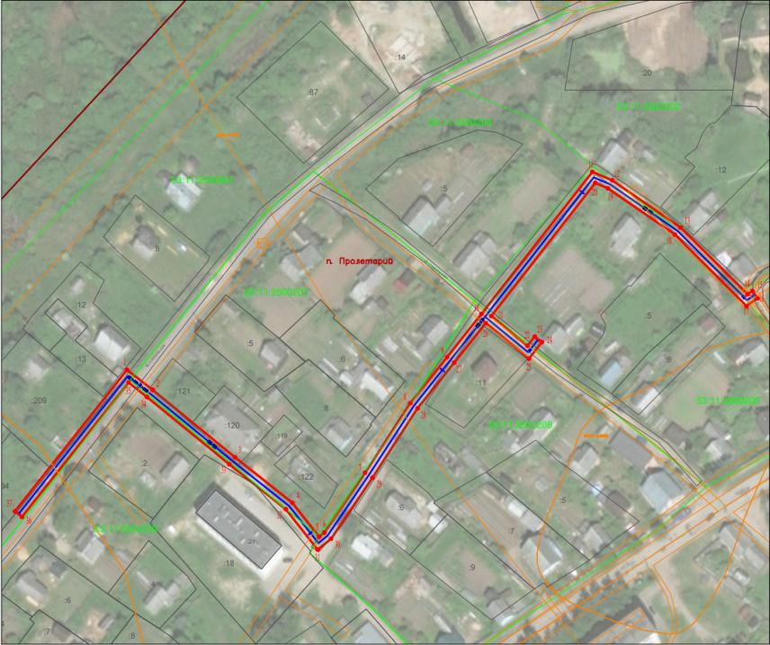
Масштаб 1:2000
Используемые условные знаки и обозначения:
 | Граница публичного сервитута
53:11:2500209 | Граница и кадастровый номер кадастрового квартала
 | Граница и обозначение земельного участка, сведения о котором внесены в ЕГРН

Сведения о характерных точках границ объекта
Обозначение характерных точек границ | X, м | Y, м | Средняя квадратическая погрешность положения характерной точки (Мt), м
1 | 567728,56 | 2204193,98 | 0.10
2 | 567719,70 | 2204205,31 | 0.10
3 | 567689,97 | 2204241,61 | 0.10
4 | 567669,80 | 2204266,98 | 0.10
5 | 567654,77 | 2204278,79 | 0.10
6 | 567656,62 | 2204281,08 | 0.10
7 | 567683,08 | 2204299,05 | 0.10
8 | 567713,87 | 2204319,05 | 0.10
9 | 567734,20 | 2204335,28 | 0.10
10 | 567753,30 | 2204350,50 | 0.10
11 | 567816,12 | 2204399,46 | 0.10
12 | 567812,38 | 2204408,24 | 0.10
13 | 567791,48 | 2204438,42 | 0.10
14 | 567761,98 | 2204467,97 | 0.10
15 | 567763,47 | 2204470,17 | 0.10
16 | 567760,15 | 2204472,41 | 0.10
17 | 567756,81 | 2204467,48 | 0.10
18 | 567788,39 | 2204435,85 | 0.10
19 | 567808,86 | 2204406,29 | 0.10
20 | 567811,23 | 2204400,72 | 0.10
21 | 567752,37 | 2204354,85 | 0.10
22 | 567739,20 | 2204370,81 | 0.10
23 | 567743,31 | 2204374,01 | 0.10
24 | 567740,86 | 2204377,17 | 0.10
25 | 567733,49 | 2204371,44 | 0.10
26 | 567749,23 | 2204352,37 | 0.10
27 | 567731,71 | 2204338,41 | 0.10
28 | 567711,53 | 2204322,30 | 0.10
29 | 567680,86 | 2204302,38 | 0.10
30 | 567653,88 | 2204284,05 | 0.10
31 | 567649,11 | 2204278,16 | 0.10
32 | 567666,96 | 2204264,13 | 0.10
33 | 567686,86 | 2204239,10 | 0.10
34 | 567716,57 | 2204202,81 | 0.10
35 | 567722,96 | 2204194,64 | 0.10
36 | 567663,57 | 2204147,60 | 0.10
37 | 567666,06 | 2204144,47 | 0.10
1 | 567728,56 | 2204193,98 | 0.10

Приложение 3

СХЕМА ГРАНИЦ РАЗМЕЩЕНИЯ ПУБЛИЧНОГО СЕРВИТУТА
Объект: Распределительный газопровод среднего давления, р.п. Пролетарий, ул. Мстинских Партизан, ул. Октябрьская, ул. Сосновая
Местоположение: Новгородская область, Новгородский район, Пролетарское городское поселение, р.п. Пролетарий
Кадастровый квартал: 53:11:2500206, 53:11:2500203, 53:11:2500103, 53:11:2500104, 53:11:2500105, 53:11:2500106, 53:11:2500107, 53:11:2500108, 53:11:2500109, 53:11:2500110
Кадастровые номера земельных участков: 53:11:2500107:173, 53:11:2500108:21, 53:11:2500108:4, 53:11:2500108:8, 53:11:2500108:9, 53:11:2500108:10, 53:11:2500108:11, 53:11:2500109:6, 53:11:2500110:3, 53:11:2500106:2, 53:11:2500110:8, 53:11:2500110:10, 53:11:2500110:12, 53:11:2500110:14, 53:11:2500110:36, 53:11:2500110:37
Система координат: МСК-53 (2 зона)
Площадь сервитута: 11282 кв.м
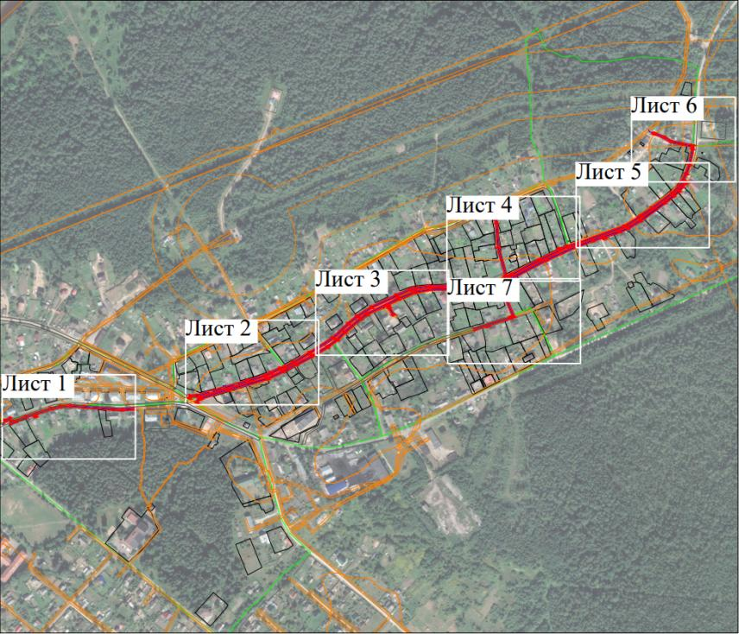
Масштаб 1:1000
Используемые условные знаки и обозначения:
 | Граница публичного сервитута
53:11:2500203 | Граница и кадастровый номер кадастрового квартала
 | Граница и обозначение земельного участка, сведения о котором внесены в ЕГРН

Лист 1 из 7
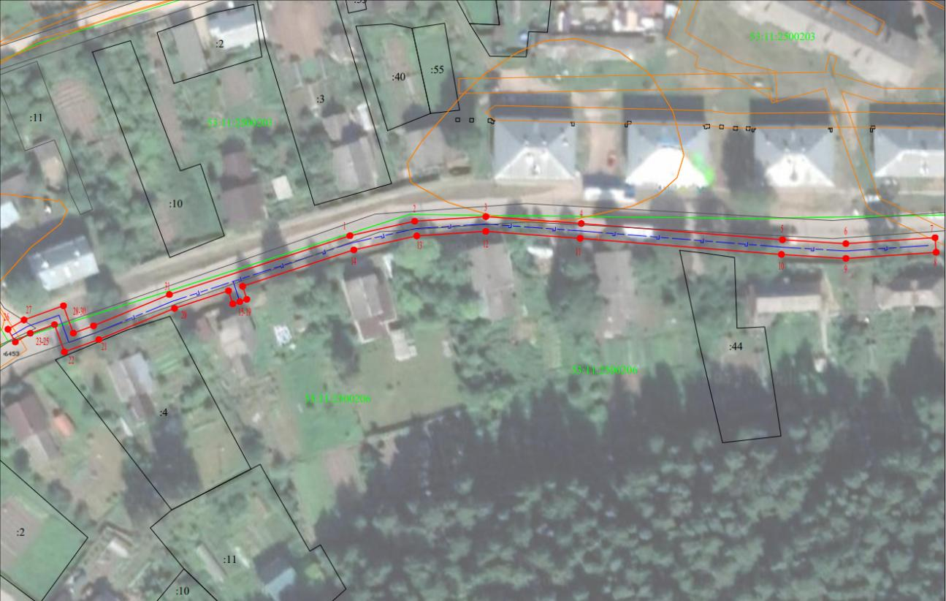
Масштаб 1:1000

Лист 2 из 7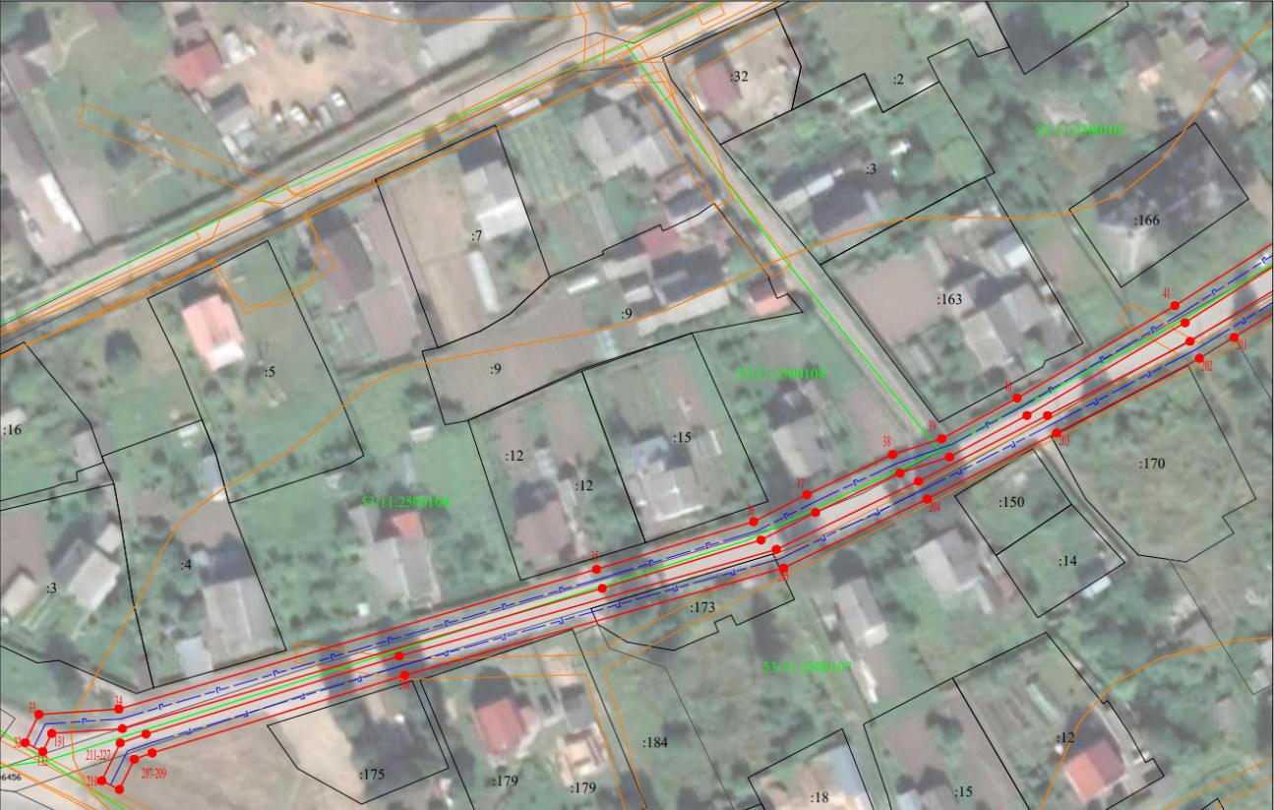
Масштаб 1:1000

Лист 3 из 7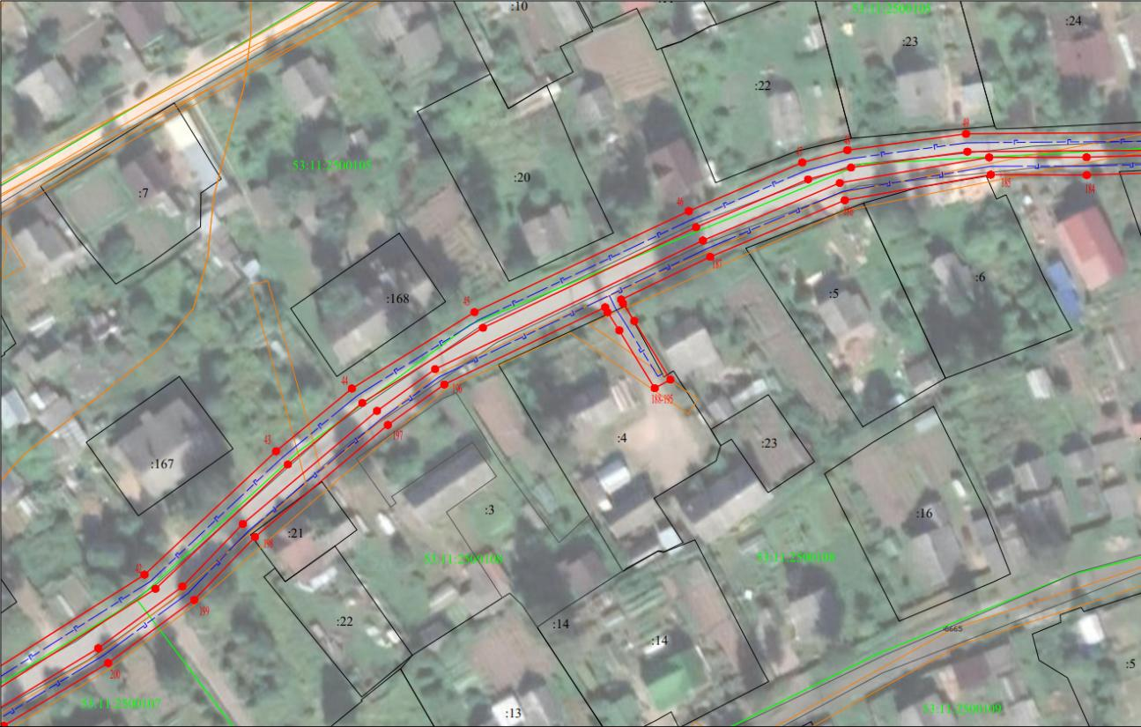
Масштаб 1:1000

Лист 4 из 7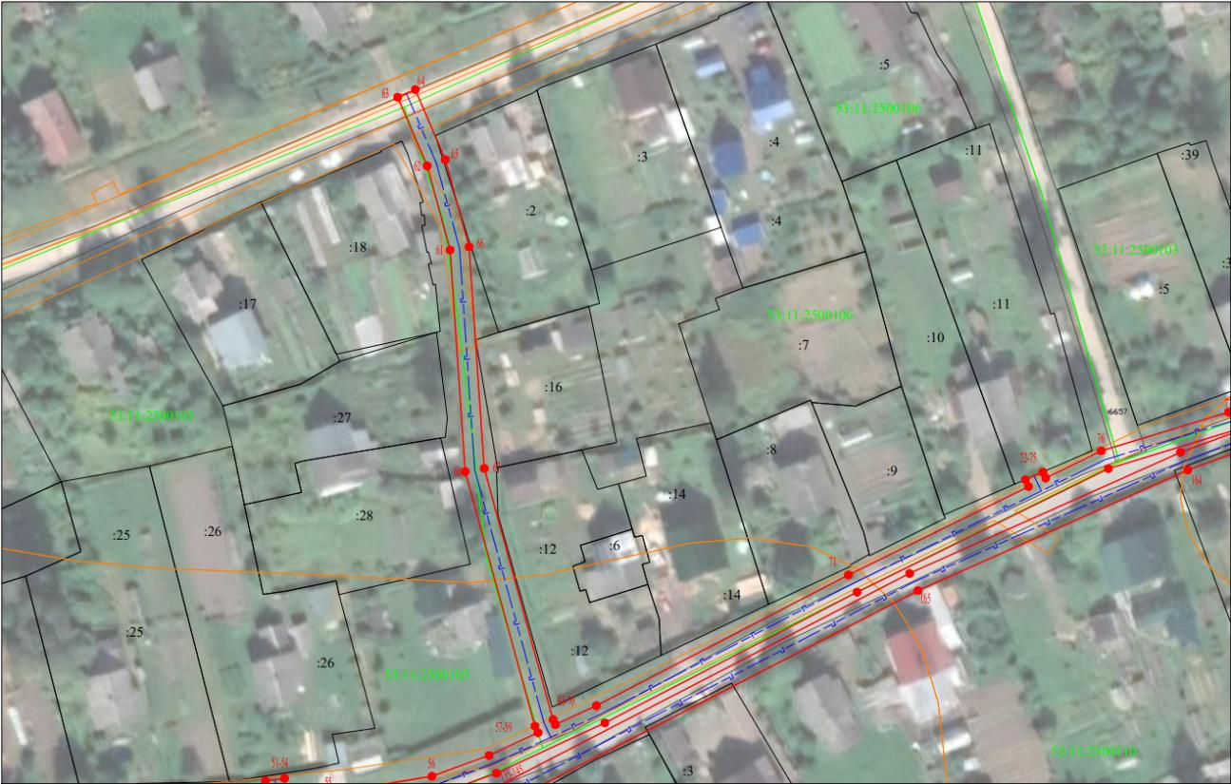
Масштаб 1:1000

Лист 5 из 7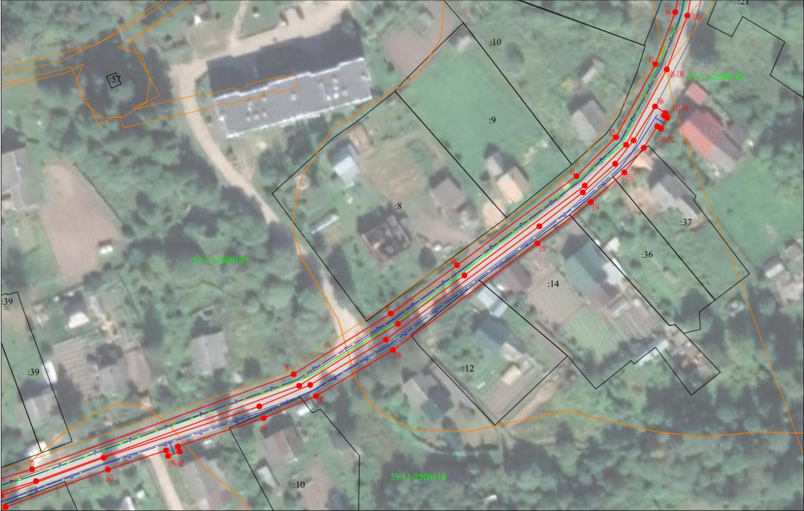
Масштаб 1:1000

Лист 6 из 7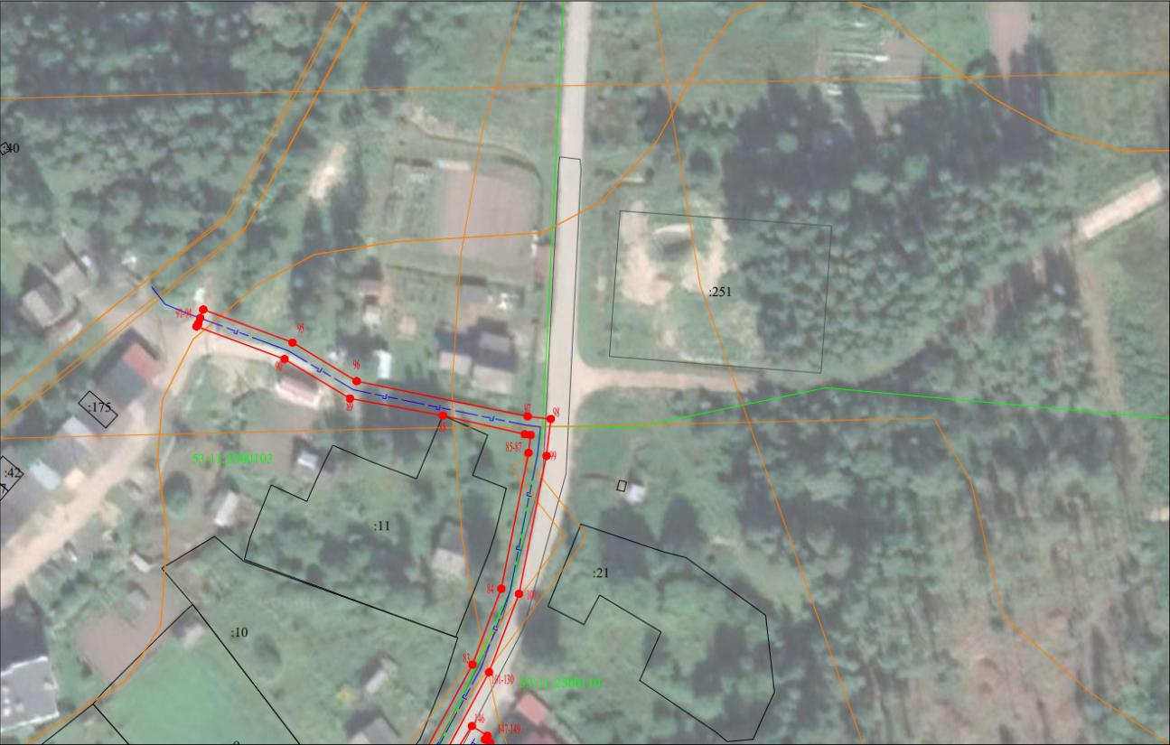
Масштаб 1:1000

Лист 7 из 7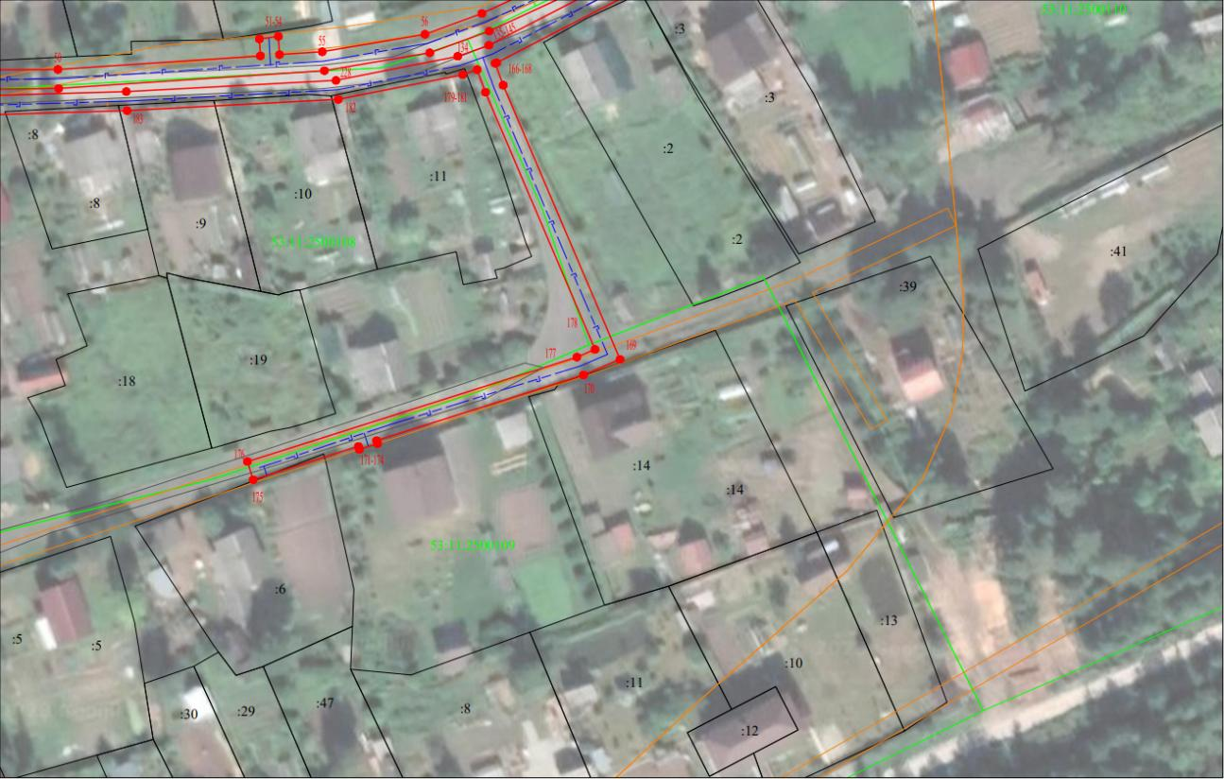
Масштаб 1:1000

Сведения о характерных точках границ объекта
Обозначение характерных точек границ | X, м | Y, м | Средняя квадратическая погрешность положения характерной точки (Мt), м
Контур 1
1 | 567733,60 | 2204597,86 | 0.10
2 | 567737,52 | 2204615,42 | 0.10
3 | 567738,78 | 2204634,75 | 0.10
4 | 567736,89 | 2204660,65 | 0.10
5 | 567732,49 | 2204715,23 | 0.10
6 | 567731,44 | 2204732,44 | 0.10
7 | 567733,08 | 2204756,66 | 0.10
8 | 567729,09 | 2204756,93 | 0.10
9 | 567727,44 | 2204732,45 | 0.10
10 | 567728,50 | 2204714,95 | 0.10
11 | 567732,90 | 2204660,35 | 0.10
12 | 567734,77 | 2204634,73 | 0.10
13 | 567733,55 | 2204615,99 | 0.10
14 | 567729,74 | 2204598,91 | 0.10
15 | 567719,89 | 2204568,72 | 0.10
16 | 567716,34 | 2204569,86 | 0.10
17 | 567715,67 | 2204567,98 | 0.10
18 | 567715,08 | 2204566,07 | 0.10
19 | 567718,65 | 2204564,92 | 0.10
20 | 567713,87 | 2204550,24 | 0.10
21 | 567705,42 | 2204529,73 | 0.10
22 | 567702,05 | 2204520,38 | 0.10
23 | 567709,47 | 2204517,70 | 0.10
24 | 567707,10 | 2204511,11 | 0.10
25 | 567704,75 | 2204507,05 | 0.10
26 | 567708,22 | 2204505,05 | 0.10
27 | 567710,74 | 2204509,42 | 0.10
28 | 567714,59 | 2204520,11 | 0.10
29 | 567707,17 | 2204522,79 | 0.10
30 | 567709,15 | 2204528,29 | 0.10
31 | 567717,62 | 2204548,85 | 0.10
1 | 567733,60 | 2204597,86 | 0.10
Контур 2
32 | 567751,57 | 2204858,80 | 0.10
33 | 567757,26 | 2204861,59 | 0.10
34 | 567758,34 | 2204877,70 | 0.10
35 | 567786,52 | 2204973,95 | 0.10
36 | 567796,16 | 2205005,60 | 0.10
37 | 567801,57 | 2205016,32 | 0.10
38 | 567809,68 | 2205033,61 | 0.10
39 | 567812,87 | 2205043,52 | 0.10
40 | 567821,05 | 2205058,70 | 0.10
41 | 567839,67 | 2205090,47 | 0.10
42 | 567867,34 | 2205134,06 | 0.10
43 | 567895,12 | 2205163,63 | 0.10
44 | 567909,21 | 2205180,67 | 0.10
45 | 567926,38 | 2205208,23 | 0.10
46 | 567949,12 | 2205256,41 | 0.10
47 | 567960,05 | 2205281,93 | 0.10
48 | 567962,84 | 2205292,09 | 0.10
49 | 567966,48 | 2205318,76 | 0.10
50 | 567966,85 | 2205364,30 | 0.10
51 | 567969,70 | 2205406,78 | 0.10
52 | 567973,25 | 2205406,57 | 0.10
53 | 567973,80 | 2205410,54 | 0.10
54 | 567969,96 | 2205410,77 | 0.10
55 | 567970,56 | 2205419,74 | 0.10
56 | 567974,23 | 2205441,29 | 0.10
57 | 567978,60 | 2205453,22 | 0.10
58 | 567983,34 | 2205463,44 | 0.10
59 | 567984,70 | 2205462,81 | 0.10
60 | 568037,85 | 2205448,25 | 0.10
61 | 568084,14 | 2205445,09 | 0.10
62 | 568101,70 | 2205440,30 | 0.10
63 | 568116,06 | 2205434,14 | 0.10
64 | 568117,64 | 2205437,82 | 0.10
65 | 568103,03 | 2205444,09 | 0.10
66 | 568084,81 | 2205449,06 | 0.10
67 | 568038,52 | 2205452,21 | 0.10
68 | 567986,08 | 2205466,58 | 0.10
69 | 567985,02 | 2205467,07 | 0.10
70 | 567988,99 | 2205475,62 | 0.10
71 | 568016,26 | 2205528,23 | 0.10
72 | 568034,74 | 2205565,81 | 0.10
73 | 568036,17 | 2205565,12 | 0.10
74 | 568037,76 | 2205568,79 | 0.10
75 | 568036,50 | 2205569,40 | 0.10
76 | 568042,19 | 2205580,98 | 0.10
77 | 568050,28 | 2205607,54 | 0.10
78 | 568080,62 | 2205691,13 | 0.10
79 | 568100,10 | 2205722,21 | 0.10
80 | 568115,48 | 2205743,34 | 0.10
81 | 568143,98 | 2205781,53 | 0.10
82 | 568156,41 | 2205794,10 | 0.10
83 | 568179,76 | 2205806,73 | 0.10
84 | 568196,41 | 2205813,06 | 0.10
85 | 568226,20 | 2205819,01 | 0.10
86 | 568230,16 | 2205819,47 | 0.10
87 | 568230,31 | 2205818,21 | 0.10
88 | 568234,42 | 2205800,26 | 0.10
89 | 568238,18 | 2205779,87 | 0.10
90 | 568246,83 | 2205765,53 | 0.10
91 | 568253,98 | 2205746,25 | 0.10
92 | 568254,59 | 2205746,59 | 0.10
93 | 568255,82 | 2205747,03 | 0.10
94 | 568257,71 | 2205747,70 | 0.10
95 | 568250,45 | 2205767,27 | 0.10
96 | 568241,96 | 2205781,34 | 0.10
97 | 568234,26 | 2205818,84 | 0.10
98 | 568233,67 | 2205823,91 | 0.10
99 | 568225,58 | 2205822,97 | 0.10
100 | 568195,30 | 2205816,92 | 0.10
101 | 568178,09 | 2205810,37 | 0.10
102 | 568153,99 | 2205797,34 | 0.10
103 | 568140,94 | 2205784,15 | 0.10
104 | 568112,26 | 2205745,71 | 0.10
105 | 568096,78 | 2205724,45 | 0.10
106 | 568077,01 | 2205692,90 | 0.10
107 | 568046,49 | 2205608,81 | 0.10
108 | 568038,46 | 2205582,45 | 0.10
109 | 568012,69 | 2205530,04 | 0.10
110 | 567985,40 | 2205477,38 | 0.10
111 | 567974,90 | 2205454,75 | 0.10
112 | 567970,35 | 2205442,32 | 0.10
113 | 567966,59 | 2205420,21 | 0.10
114 | 567962,85 | 2205364,45 | 0.10
115 | 567962,49 | 2205319,05 | 0.10
116 | 567958,91 | 2205292,89 | 0.10
117 | 567956,26 | 2205283,25 | 0.10
118 | 567945,47 | 2205258,05 | 0.10
119 | 567922,87 | 2205210,15 | 0.10
120 | 567905,96 | 2205183,02 | 0.10
121 | 567892,12 | 2205166,27 | 0.10
122 | 567864,17 | 2205136,52 | 0.10
123 | 567836,25 | 2205092,55 | 0.10
124 | 567817,56 | 2205060,66 | 0.10
125 | 567809,17 | 2205045,09 | 0.10
126 | 567805,95 | 2205035,08 | 0.10
127 | 567797,98 | 2205018,07 | 0.10
128 | 567792,44 | 2205007,10 | 0.10
129 | 567782,69 | 2204975,09 | 0.10
130 | 567754,38 | 2204878,40 | 0.10
131 | 567753,42 | 2204864,16 | 0.10
132 | 567749,77 | 2204862,37 | 0.10
32 | 567751,57 | 2204858,80 | 0.10
Контур 3
133 | 567964,54 | 2205422,62 | 0.10
134 | 567969,61 | 2205448,16 | 0.10
135 | 567971,93 | 2205454,70 | 0.10
136 | 568016,60 | 2205540,99 | 0.10
137 | 568041,89 | 2205597,57 | 0.10
138 | 568053,96 | 2205630,44 | 0.10
139 | 568070,40 | 2205680,18 | 0.10
140 | 568077,24 | 2205696,43 | 0.10
141 | 568091,73 | 2205720,64 | 0.10
142 | 568127,96 | 2205769,65 | 0.10
143 | 568138,78 | 2205783,54 | 0.10
144 | 568147,94 | 2205793,88 | 0.10
145 | 568155,35 | 2205799,74 | 0.10
146 | 568166,27 | 2205806,60 | 0.10
147 | 568164,14 | 2205809,99 | 0.10
148 | 568163,31 | 2205809,46 | 0.10
149 | 568162,62 | 2205810,57 | 0.10
150 | 568159,19 | 2205808,51 | 0.10
151 | 568159,92 | 2205807,33 | 0.10
152 | 568153,04 | 2205803,01 | 0.10
153 | 568145,18 | 2205796,79 | 0.10
154 | 568135,70 | 2205786,10 | 0.10
155 | 568122,48 | 2205768,95 | 0.10
156 | 568088,40 | 2205722,86 | 0.10
157 | 568073,67 | 2205698,25 | 0.10
158 | 568066,65 | 2205681,59 | 0.10
159 | 568057,58 | 2205654,14 | 0.10
160 | 568055,92 | 2205654,73 | 0.10
161 | 568054,50 | 2205650,99 | 0.10
162 | 568056,32 | 2205650,34 | 0.10
163 | 568050,18 | 2205631,76 | 0.10
164 | 568038,18 | 2205599,08 | 0.10
165 | 568012,99 | 2205542,72 | 0.10
166 | 567968,26 | 2205456,30 | 0.10
167 | 567968,16 | 2205456,01 | 0.10
168 | 567963,55 | 2205457,69 | 0.10
169 | 567905,97 | 2205482,20 | 0.10
170 | 567902,71 | 2205474,55 | 0.10
171 | 567888,94 | 2205431,14 | 0.10
172 | 567888,31 | 2205431,34 | 0.10
173 | 567887,10 | 2205427,52 | 0.10
174 | 567887,73 | 2205427,33 | 0.10
175 | 567880,72 | 2205405,26 | 0.10
176 | 567884,54 | 2205404,05 | 0.10
177 | 567906,47 | 2205473,16 | 0.10
178 | 567908,08 | 2205476,95 | 0.10
179 | 567962,08 | 2205453,97 | 0.10
180 | 567966,82 | 2205452,24 | 0.10
181 | 567965,75 | 2205449,22 | 0.10
182 | 567960,57 | 2205423,12 | 0.10
183 | 567958,20 | 2205378,82 | 0.10
184 | 567957,24 | 2205345,90 | 0.10
185 | 567957,30 | 2205324,30 | 0.10
186 | 567951,57 | 2205291,49 | 0.10
187 | 567938,84 | 2205261,23 | 0.10
188 | 567929,23 | 2205241,22 | 0.10
189 | 567928,32 | 2205241,66 | 0.10
190 | 567924,39 | 2205244,17 | 0.10
191 | 567911,19 | 2205252,27 | 0.10
192 | 567909,28 | 2205248,75 | 0.10
193 | 567922,27 | 2205240,79 | 0.10
194 | 567926,36 | 2205238,16 | 0.10
195 | 567927,49 | 2205237,62 | 0.10
196 | 567910,12 | 2205201,45 | 0.10
197 | 567901,01 | 2205188,77 | 0.10
198 | 567875,82 | 2205158,89 | 0.10
199 | 567861,66 | 2205145,21 | 0.10
200 | 567847,47 | 2205125,89 | 0.10
201 | 567833,33 | 2205102,42 | 0.10
202 | 567829,09 | 2205095,44 | 0.10
203 | 567813,99 | 2205066,64 | 0.10
204 | 567800,70 | 2205040,60 | 0.10
205 | 567786,77 | 2205011,62 | 0.10
206 | 567765,18 | 2204935,31 | 0.10
207 | 567749,49 | 2204884,41 | 0.10
208 | 567748,26 | 2204880,83 | 0.10
209 | 567742,12 | 2204877,82 | 0.10
210 | 567743,88 | 2204874,23 | 0.10
211 | 567751,50 | 2204877,97 | 0.10
212 | 567753,30 | 2204883,17 | 0.10
213 | 567769,01 | 2204934,18 | 0.10
214 | 567790,53 | 2205010,20 | 0.10
215 | 567804,28 | 2205038,82 | 0.10
216 | 567817,55 | 2205064,81 | 0.10
217 | 567832,49 | 2205093,54 | 0.10
218 | 567850,79 | 2205123,66 | 0.10
219 | 567864,68 | 2205142,57 | 0.10
220 | 567878,75 | 2205156,15 | 0.10
221 | 567904,17 | 2205186,31 | 0.10
222 | 567913,58 | 2205199,40 | 0.10
223 | 567942,49 | 2205259,59 | 0.10
224 | 567955,44 | 2205290,37 | 0.10
225 | 567961,20 | 2205323,96 | 0.10
226 | 567961,24 | 2205345,84 | 0.10
227 | 567962,20 | 2205378,65 | 0.10
133 | 567964,54 | 2205422,62 | 0.10

